Tarife euro/cabina
Ocupare:
Imbarcare/ Debarcare:

CABINE INTERIOARE
Bella (IB) | Flexible (SPL) | Studio (IS) | Fantastica (IR1) | Fantastica (IR2)
IB -Interior Bella Garantata; SPL – Flexible cabin; IS – Studio Interior; IR1, IR2 - Interior Fantastica Deluxe

CABINE EXTERIOARE
Bella (OB) | Fantastica (OO) | Fantastica (OM2) | Fantastica (OR1) | Fantastica (OL2)
OB - Exterioara Bella Garantata; OO – Exterioara obstructionata; OM2 – Junior Ocean View; OR1 – Deluxe Ocean View; OL2 – Premium Ocean View

CABINE BALCON
Bella (BB) | Studio (BS) | Fantastica (BP) | Fantastica (BR1) | Fantastica (BR2) | Fantastica (BR3) | Aurea (BA)
BB - Garantata Bella; BS – Studio Balcony; BP- Balcon Deluxe Fantastica cu vedere partiala, BR1, BR2, BR3 - Balcon Deluxe Fantastica; BA - Balcon Aurea

SUITE
Aurea (SL1) | Aurea (SLJ) | Aurea (SXJ)
SL1 - Suita Premium Aurea; SLJ – Premium Suite Aurea; SXJ -Grand Suite Aurea cu terasa si cada hidromasaj

YACHT CLUB
Interior Suite (YIN) | Deluxe Suite (YC1) | Duplex Suite whirlpool (YJD) | Royal Suite (YC3)
YIN – Suita interioara; YC1 – Suita deluxe; YJD – Suita duplex si cada cu hidromasaj; YC3 – suita roiala

Cabinele bella (interioare, exterioare si balcon) sunt categorie garantata. Detaliile legate de cabinele garantate, respectiv numar si amplasare la bordul vasului, nu vor fi comunicate in momentul efectuarii rezervarii, ele fiind alocate ulterior de catre compania de croaziere si nu pot fi modificate. Pasagerilor li se pot aloca cabine cu hublou/ cu balcon cu vedere obstructionata sau cabine pentru persoanele cu dizabilitati.

Itinerariu:

Itinerariul poate suferi modificari!
Servicii incluse Tariful nu include
s
Cazare nopti la bordul navei de croaziera in functie de tipul de cabina ales;  - pensiune completa cu meniuri variate de-a lungul zilei: ceai si cafea pe punte pentru cei matinali, mic dejun, pranz, ceaiul de dup-amiaza, pizza & snack-uri, cina  - cocktail de bun venit oferit de capitan si seara de gala cu o cina speciala;  - acces la piscine, Jacuzzi, sala de fitness;  - acces la teatru, lounge-uri elegante, club;  - pista de alergat in aer liber, terenuri de sport si tenis;  - programul zilnic cu evenimentele la bord;  - Taxe portuare: euro/ pers.  Conditii rezervare:  Orice croaziera confirmata atrage o plata din partea clientului sau agentiei partenere de minim 30% pentru croaziere care opereaza in Mediterana si Europa de Nord si minim 40 % pentru celelalte destinatii. Diferenta se achita cu 60 de zile inainte de imbarcare.  Conditii anulare (raportate la data de imbarcare): | - Transport: avion si transfer;  - Pachetul de bauturi;  - Minibarul din cabina;  - Internet la bord wifi;  - Utilizarea serviciilor: Spa, tratamente de frumusete;  - Centru medical, etc.  - Serviciile de spalatorie.  - Excursiile pe tarm;  - Service charge: 12 euro/ pers./zi (obligatoriu)  In cazul in care optati pentru o cabina de tip AUREA aveti inclus si:  Cele mai bune cabine cu balcon si suite, mic dejun gratuit in camera, room service 24 de ore din 24 cu livrare gratuita, imbarcare prioritara si predare  bagaje, posibilitatea de a alege cand vrei ora  cinei cu My Choice intr-un restaurant sau zona dedicata , Bufet extins cu o gama larga de preparate culinare si restaurante principale care servesc mese gourmet, Facilitati de relaxare in cabina, halat de  baie si papuci, meniu de perne, spectacole de  teatru in stil Broadway, piscina, acces gratuit la  centrul de fitness (de la 14 ani), terasa la soare rezervata, pachet de bun venit (Prosecco si cutie de ciocolata), schimbarea gratuita a croazierei*. Posibilitatea de a achizitiona un pachet la restaurantele de specialitate, cu reducere.  Doar pentru adulti: acces gratuit la zona termala pentru intreaga croaziera, posibilitatea de a  achizitiona un pachet SPA dedicat, 10% reducere la toate tratamentele SPA achizitionate la bord.  * Schimbarea gratuita a croazierei trebuie efectuata cu  pana la 1 luna inainte de plecare, pentru o croaziera in  termen de 3 luni de la plecarea initiala.
Croaziere < 15 nopti | Croaziere > 15 nopti | Yacht Club  (indiferent de durata itinerariului)
mai mult de 60 zile – pierderea avansului  59 – 30 zile – penalizare 40%*  29 – 22 zile - penalizare 60%*  21 – 15 zile - penalizare 80%*  14 - 0 zi – penalizare 100% | mai mult de 90 zile – pierderea avansului  89 – 60 zile – penalizare 40%*  59 – 52 zile - penalizare 60%*  51 – 35 zile - penalizare 80%*  34 - 0 zile – penalizare 100% | mai mult de 120 zile – pierderea avansului  119 – 90 zile – penalizare 40%*  89 – 60 zile - penalizare 60%*  59 – 30 zile - penalizare 80%*  29 - 0 zile – penalizare 100 %

* sau pierderea avansului (daca suma achitata in avans este mai mare)
** neprezentarea la program se penalizeaza cu 100%

MSC BELLISSIMA
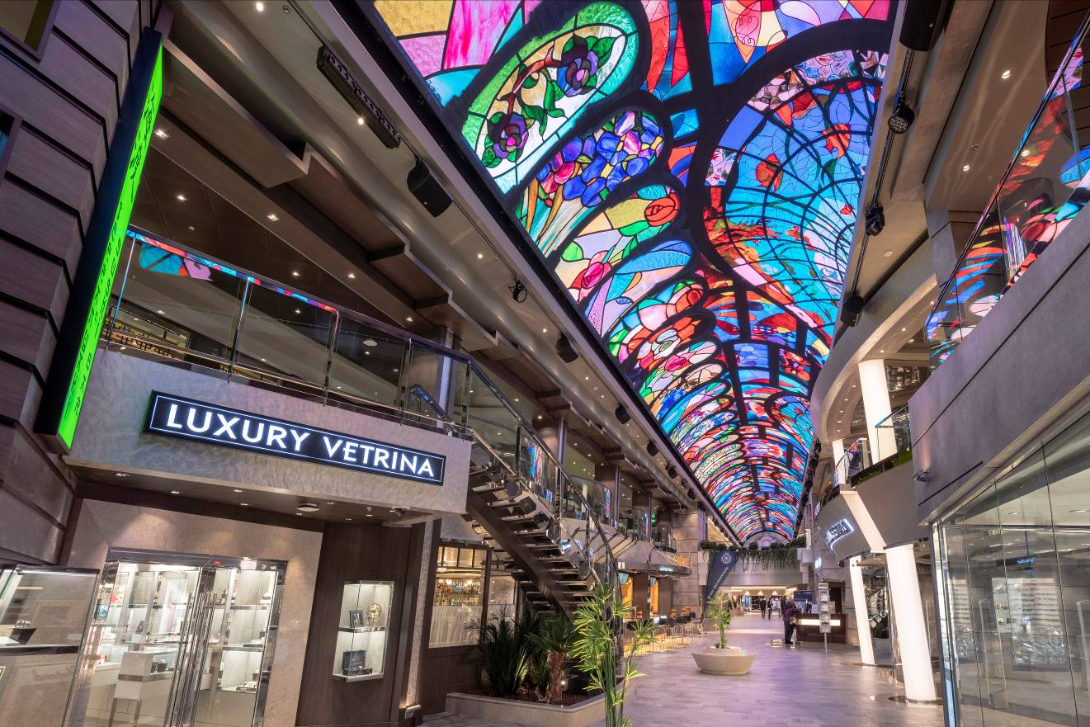
BELLISSIMA, a fost lansata in martie 2019 si este o combinatie de tehnolgie, ospitalitate calda italiana si dragoste de mare!
Este prima din noua generatie de nave MSC, dotata cu tehnologii invovatoare precum MSC for Me si asistenul personal digital Zoe! MSC for Me interconecteaza oaspetii, echipajul si nava, tehnologie creata pentru a va bucura si mai mult timpul petrecut la bord. ZOE este ultima interfata interactiva a MSC for Me, se regaseste in fiecare cabina si ii poti pune sute de intrebari legate de viata la bord, iti poate face rezervari la restaurant si excursii, verifica platile si multe altele. Zoe, o inteligenta artificiala reala, a fost programata sa invete in continuu, la fiecare interactiune, pentru a evolua si a fi cat mai de ajutor pasagerilor.
Pe Bellissima, oaspetii se vor putea rasfata in 20 de baruri si restaurante iar, pentru divertisment, Cirque du Soleil a creat 2 spectacole pentru a fi puse in scena exclusiv pe aceasta nava.

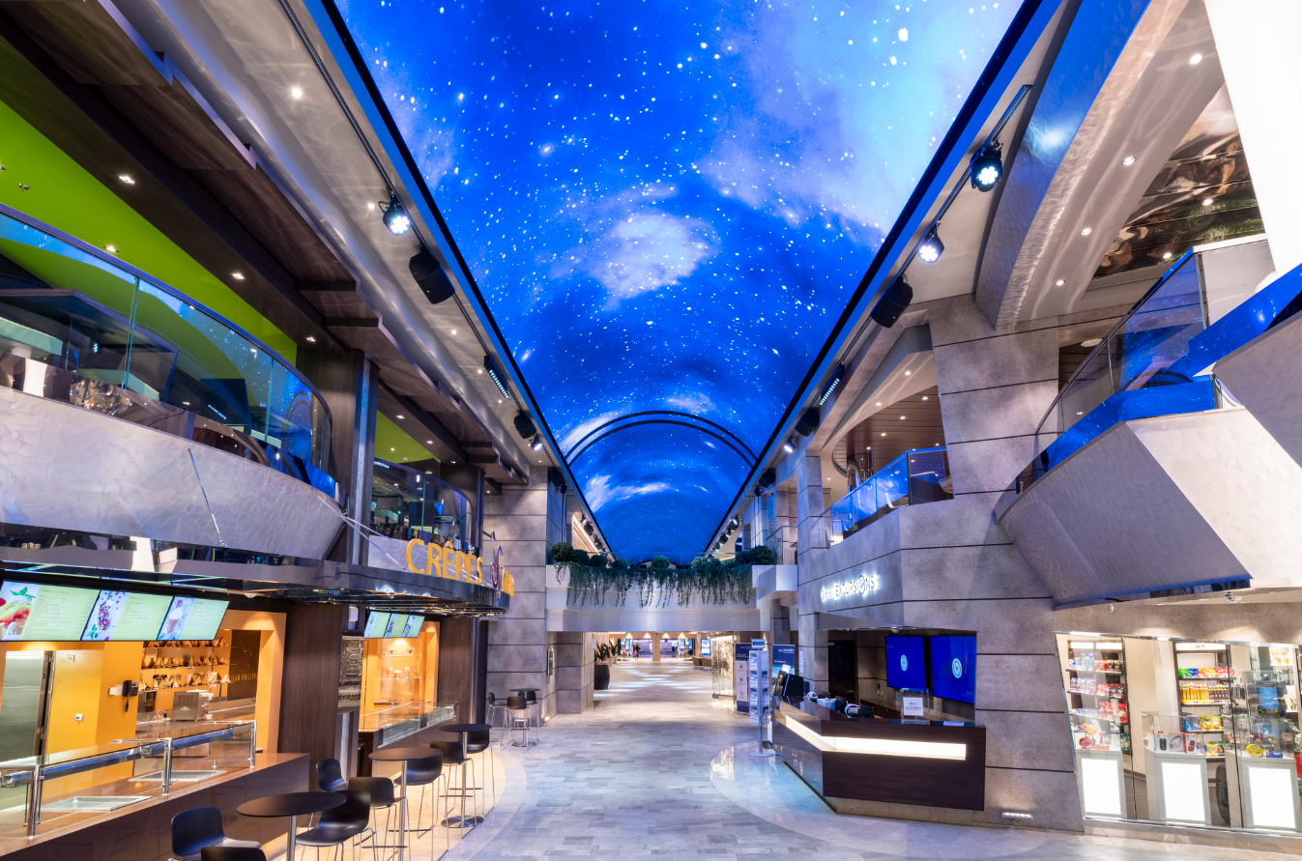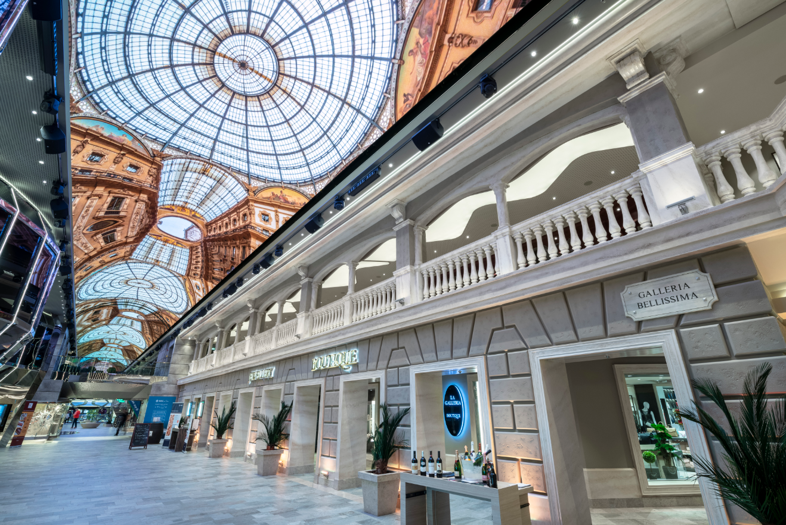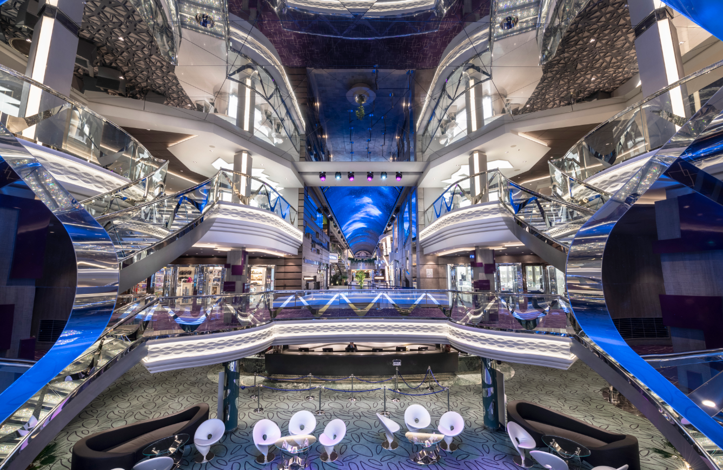
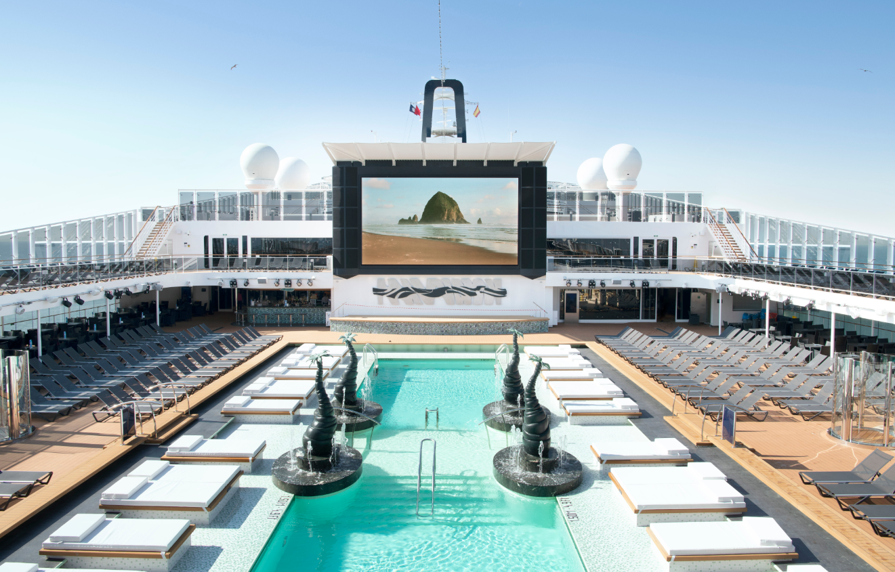
Cabine
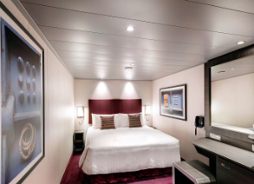 | 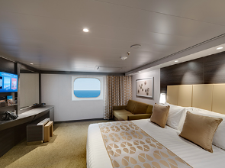 | 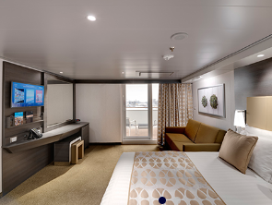
Cabina interioara  Aceste cabine sunt prevazute cu un pat matrimonial care poate fi transformat in doua paturi (la cerere, cu exceptia celor din cabinele pentru persoane cu dizabilitati), aer conditionat, baie cu dus, televizor, posturi de radio (disponibile pe canale TV), telefon si optional, conexiune la internet, contra cost pentru laptop, minibar, seif. Dimensiune: 16 mp  • Studio Interior IS (suprafata cca 10 mp, punti 5-14);  • Deluxe Interior IR1 (suprafata cca 15 mp, punti 5-10);  • Deluxe Interior IR2 (suprafata cca 15 mp, punti 11-14); | Cabina exterioara  Aceste cabine sunt prevazute cu un pat matrimonial care poate fi transformat in doua paturi (la cerere, cu exceptia celor din cabinele pentru persoane cu dizabilitati), geam, aer conditionat, baie cu dus, televizor, telefon, minibar si seif. Dimensiune: 15 -18 mp.  • Ocean View obstruct. OO (suprafata cca 12 mp, puntea 8);  • Junior Ocean View OM2 (suprafata cca 12 mp, puntea 8);  • Deluxe Ocean View OR1 (suprafata cca 16 mp, puntea 5);  • Premium Ocean View OL2 (suprafata cca 25 mp, punti 9-11);  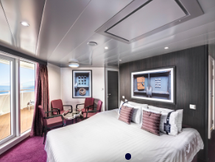  Suita  Aceste cabine sunt prevazute cu un pat matrimonial care poate fi transformat in doua paturi (la cerere, cu exceptia celor din cabinele pentru persoane cu dizabilitati), aer conditionat, balcon, baie cu cada, sifonier spatios, televizor, posturi de radio (disponibile pe canale TV), telefon, conexiune la internet (contra cost), minibar, seif, ZOE - in-cabin Bluetooth speaker  • Suita premium SL1 (suprafata cca 25 mp, balcon 6 mp, punti 9-14);  • Suita Premium cu terasa si cada cu hidromasaj SLJ (suprafata cca 27 mp, balcon 26-30 mp, punti 9-13);  • Suita Premium cu terasa si cada cu hidromasaj SXJ (suprafata cca 39 mp, balcon 36 mp, puntea 12); | Cabina cu balcon  Aceste cabine sunt prevazute cu un pat matrimonial care poate fi transformat in doua paturi (la cerere, cu exceptia celor din cabinele pentru persoane cu dizabilitati), aer conditionat, balcon, baie cu dus, sifonier spatios, televizor, posturi de radio (disponibile pe canale TV), telefon, conexiune la internet (contra cost), minibar, seif. Dimensiune: 19 mp.  • Deluxe Balcony partial BP (suprafata cca 17 mp, balcon 4 mp, punti 8-14);  • Studio Balcony BS (suprafata cca 12 mp, punti 13-14);  • Deluxe Balcony BR1 (suprafata cca 17 mp, balcon 4 mp, punti 8-10);  • Deluxe Balcony BR2 (suprafata cca 17 mp, balcon 4 mp, punti 11-12);  • Deluxe Balcony BR3 (suprafata cca 17 mp, balcon 4 mp, punti 13-14);  • Deluxe Balcony Aurea BA (suprafata cca 17 mp, balcon 4 mp, punti 11-13);
Nota: Imaginile cabinelor sunt reprezentative, dimensiunile si amenajarea variaza in cadrul fiecarui tip de cabina.

Experiente

  Experienta asociata cabinelor garantate |   Experienta asociata cabinelor cu balcon, vedere la ocean si interioare |   Experienta asociata cabinelor cu balcon si suite
FLEXIBILITATE DE REZERVARE  Schimbarea croazierei contra cost  CONFORT  Nave moderne si cabine elegante  MSC for Me (unde este disponibil)  BENEFICII MASA  Discount la pachetul de bauturi disponibil la momentul rezervarii  Bufet amplu cu o gama larga de preparate culinare  Acces la restaurantele principale care servesc mancaruri gourmet  SPORT SI DIVERTISMENT  Program variat de spectacole de teatru in stil Broadway  Zona piscina  Facilitati sportive in aer liber  Sala de sport bine echipata, cu vedere panoramica  Activitati de divertisment pentru adulti si copii  Activitati recreative pentru copii  SERVICII  Personal multilingv calificat  ALTE PRIVILEGII  Puncte MSC Voyagers Club | Fantastica include toate facilitatile oferite de Bella precum si:  FLEXIBILITATE DE REZERVARE  Oportunitatea de a alege cabina si locatia acesteia  1 schimb gratuit de croaziera*  CONFORT  Room service 24 de ore pe zi (livrare contra cost)  Mic dejun in cabina (livrare gratuita)  BENEFICII MASA  Posibilitatea de a alege intervalul orar pentru cina (in functie de disponibilitate)  Reducere 20% la un pachet preplatit dedicat restaurantului de specialitate | Aurea include toate facilitatile oferite de Fantastica precum si o serie de beneficii de relaxare pentru trup si suflet.  CONFORT  Suite si cabine cu balcon in cele mai bune locatii pe vas  Pachet de bun venit (Prosecco + ciocolata)  Room service 24 de ore pe zi (livrare gratuita)  BENEFICII MASA  Alegerea orei de dinning (My Choice) in restaurant sau zona dedicata  RELAXARE  Acces gratuit la Solarium Top Exclusive  Facilitati de relaxare in fiecare cabina (inclusiv halat de baie si papuci)  Meniu de perne  Acces la zona termala (doar pentru adulti)  Reducere de 40% la un pachet preplatit dedicat Spa  10% reducere la toate tratamentele spa achizitionate la bord  SERVICII  Imbarcare prioritara si predare bagaje
* Schimbarea gratuita a croazierei se aplica fie la datele croazierei, fie la destinatie. O astfel de schimbare trebuie efectuata cu pana la 1 luna inainte de plecare, iar noua croaziera sa navigheze in termen de 3 luni de la plecarea initiala. Orice schimbare de croaziera va fi trebui reconfirmata de MSC.


PRIVILEGII | EXCLUSIVITATE | ALEGEREA TA
PRIORITATE la imbarcare si debarcare, inclusiv in zilele de excursie  MAJORDOM dedicat 24 de ore  SERVICIU CONCIERGE disponibil 24 de ore  ROOM SERVICE disponibil 24 de ore  PACHET DE BAUTURI PREMIUM inclusiv minibarul din cabina  PACHET INTERNET (internet nelimitat pe doua device-uri)  ACCES GRATUIT la Thermal Suite in cadrul MSC AUREA SPA  FACILITATI RELAXARE in fiecare suita (inclusiv halate de baie si papuci) | SUITE care ofera un confort inedit situate pe puntile din fata ale navei  PUNTE PRIVATA cu pisicina, jacuzzi, zona de sezlonguri si bar  POSIBILITATEA DE A ORGANIZA O EXPERIENTA DEOSEBITA DE SHOPPING*  POSIBILITATEA DE A ORGANIZA EXCURSII PRIVATE*  MESE GOURMET in cadrul restaurantului privat MSC YACHT CLUB si posibilitatea de ati alege ora mesei in timpul orelor de functionare a restaurantului  MUZICA LIVE in fiecare seara  LOUNGE BAR CU VEDERE PANORAMICA , ceaiul de dupa amiaza, selectie de gustari la dispozitia dumneavoastra 20h/zi | REDUCERI la serviciile de masaj si restaurantele de specialitate**  1 SCHIMB GRATUIT DE CROAZIERA***  10% DISCOUNT la toate tratamentele SPA, achitionate la bord  FACILITATI SPORTIVE in aer liber  SPECTACOLE DE TEATRU variate in stil Broadway si Las Vegas  BUFFET PREMIUM  SALA DE SPORT CU VEDERE PANORAMICA  ACCES LA CELELALTE ZONE DE PE VAS in afara de zona Yacht Club
*Servicii contracost
** Oferta valabila doar pentru prezervare, cu pana la 2 zile inainte de imbarcare
*** Modificarea gratuita a croazierei se aplica fie la datele croazierei, fie la destinație. O astfel de schimbare trebuie efectuata cu pana la 30 de zile calendaristice inainte de plecare, pentru o nouă croaziera care sa se desfasoare in termen de 90 de zile calendaristice de la plecarea initiala
- MSC Yacht Club este disponibil la bordul tuturor vaselor MSC, cu exceptia: MSC Armonia, MSC Lirica, MSC Magnifica, MSC Musica, MSC Opera, MSC Orchestra, MSC Poesia si MSC Sinfonia

